GRUPO I
Nome Ano Turma N.º Data

Teste de avaliação 3 11.º ano
Unidades do 11.º ano: todas
Unidades do 10.º ano: revisão
As questões que se seguem são de escolha múltipla. Das quatro respostas, (A) a (D), apenas uma está correta. Selecione a opção correta.

1. A Tabela 1 apresenta os valores relativos ao rendimento e às despesas de consumo registados no país X, nos anos t e t + 5.
Tabela 1 − Rendimento e despesas de consumo no país X (em milhões de u.m.)
 | Ano t | Ano t + 5
Rendimento | 100 000 | 125 000
Despesas totais de consumo | 80 000 | 95 000
Despesas em bens alimentares e bebidas não alcoólicas | 40 000 | 42 000
De acordo com os valores apresentados,
(A) o coeficiente orçamental relativo aos bens alimentares e bebidas não alcoólicas, no ano t, foi de 40 000 milhões de u.m.
(B) o coeficiente orçamental relativo aos bens alimentares e bebidas não alcoólicas no ano t + 5 diminuiu relativamente ao ano t.
(C) a poupança no país X diminuiu no ano t + 5.
(D) a taxa de poupança em relação ao rendimento diminuiu no ano t + 5.

2. O Gráfico 1 apresenta os valores relativos aos custos totais de produção de um bem, para diferentes quantidades produzidas na empresa Y.
Gráfico 1 − Custos de produção de um bem na empresa Y
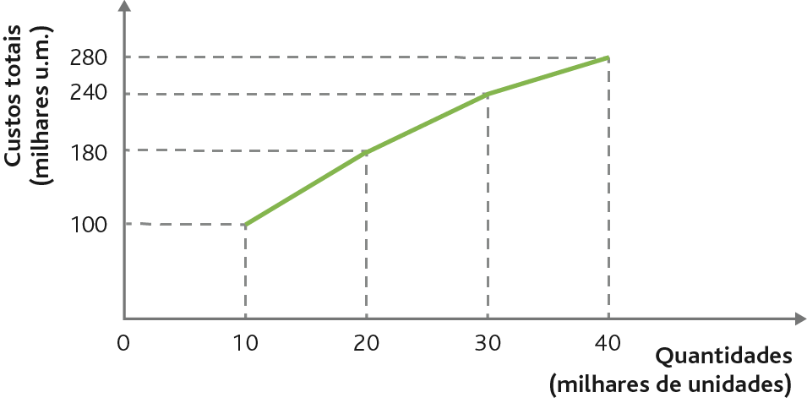
De acordo com os valores apresentados no Gráfico 1, a empresa Y tem
(A) um custo médio de 180 u.m. ao produzir 20 000 unidades.
(B) custos marginais crescentes a partir das 20 000 unidades.
(C) custos médios decrescentes a partir das 10 000 unidades.
(D) uma quantidade ótima de produção de 10 000 unidades.
3. Leia o texto seguinte.
O Índice Harmonizado de Preços no Consumidor (IHPC) português, em fevereiro de 2018, registou uma variação homóloga estimada de 0,7%.
INE, março de 2018
Com base na situação descrita, podemos afirmar que
(A) o IHPC português sofreu um aumento estimado de 0,7% em fevereiro de 2018, comparativamente ao mês de fevereiro de 2017.
(B) o IHPC português sofreu um aumento estimado de 0,7% entre janeiro de 2018 e fevereiro de 2018.
(C) a taxa média de inflação em Portugal sofreu um aumento estimado de 0,7% entre janeiro de 2018 e fevereiro de 2018.
(D) a taxa média de inflação em Portugal sofreu um aumento estimado de 0,7% ao longo do ano de 2017.

4. Um mercado de concorrência monopolística caracteriza-se pela existência de muitas unidades de pequena dimensão que produzem bens não totalmente homogéneos. Esta afirmação é
(A) verdadeira, pois os produtores detêm o domínio total do mercado, podendo impor os preços que desejarem.
(B) falsa, pois a afirmação refere-se a um mercado de concorrência perfeita, que se caracteriza pela atomicidade.
(C) verdadeira, pois existe alguma diferenciação do produto e os produtores não detêm o domínio total do mercado.
(D) falsa, pois um mercado de concorrência monopolística não se caracteriza pela existência de muitas unidades de produção de pequena dimensão.
5. A Tabela 2 apresenta os valores relativos ao índice de Gini, registados em Portugal, entre 2013 e 2016.
Tabela 2 − Índice de Gini em Portugal, no período 2013-2016
Anos | 2013 | 2014 | 2015 | 2016
Índice de Gini | 34,5 | 34,0 | 33,9 | 33,5
Destaque «Rendimento e condições de vida 2017»
(Inquérito às Condições de Vida e Rendimento 2017, INE)
Com base na Tabela 2, podemos afirmar que em Portugal, entre 2013 e 2016,
(A) a desigualdade na distribuição do rendimento diminuiu.
(B) a desigualdade na distribuição do rendimento aumentou.
(C) a respetiva curva de Lorenz afastou-se mais da diagonal.
(D) a respetiva curva de Lorenz manteve o mesmo afastamento da diagonal.
6. Em janeiro de 2017, uma determinada empresa contraiu um empréstimo junto de uma instituição bancária, com o correspondente pagamento de juros. Para a instituição bancária, o empréstimo contraído pela empresa representa uma operação
(A) passiva e o juro do empréstimo constitui um encargo para essa instituição.
(B) ativa e o juro do empréstimo constitui uma receita para essa instituição.
(C) passiva e a remuneração do empréstimo constitui uma receita para essa instituição.
(D) ativa e a remuneração do empréstimo constitui um encargo para essa instituição.

7. Os reembolsos de empréstimos pedidos pelas Administrações Públicas (AP) junto das Instituições Financeiras constituem
(A) recursos das AP e empregos das Famílias.
(B) empregos das AP e recursos das Empresas.
(C) recursos das Instituições Financeiras e empregos das AP.
(D) recursos das AP e empregos das Instituições Financeiras.
8. Observe os valores da Tabela 3, relativos à atividade produtiva da empresa Y.
Tabela 3 − Atividade produtiva da empresa Y
Anos  Custos | t | t + 5
Valor bruto de produção (u.m.) | 200 | 280
Consumos intermédios (u.m.) | 50 | 80
Salários (u.m.) | 60 | 65
Sabendo que o empresário fez um investimento em novas tecnologias, então o valor acrescentado,
(A) no ano t, foi de 250 u.m.
(B) no ano t, foi superior ao de t + 5.
(C) no ano t + 5, foi 135 u.m.
(D) no ano t + 5, foi de 200 u.m.

9. A Tabela 4 regista alguns valores da economia portuguesa, em 2017.
Tabela 4 − Economia portuguesa, em 2017, em milhões de euros (valores arredondados)
Consumo das Famílias residentes e ISFLSF | 126 000
Consumo das Administrações Públicas | 34 000
Procura Interna | 191 000
Exportações | 83 000
Importações | 81 000
INE, Contas Nacionais 2017
Então, no ano de 2017,
(A) o valor do Produto Interno Bruto a preços de mercado (PIB p.m.) foi de 193 000 milhões de euros.
(B) o valor da Despesa Interna foi superior ao valor do PIB p.m.
(C) o valor do consumo das Famílias residentes e ISFLSF representou 70% do valor do PIB p.m.
(D) o valor do Investimento representou 20% do valor da Despesa Interna.
10. A Tabela 5 apresenta os valores das exportações e importações portuguesas de bens e serviços, em 2016 e 2017.
Tabela 5 − Exportações e importações portuguesas de bens e serviços,
em milhões de euros (valores arredondados)
Anos | Exportações | Importações
2016 | 74 436 | 72 358
2017 | 83 227 | 81 261
INE, Contas Nacionais 2017
Tendo em conta os valores apresentados, pode-se afirmar que
(A) o saldo da Balança de Bens e Serviços, em 2017, registou um aumento de 5,3%.
(B) nos anos considerados, as exportações de bens e serviços aumentaram, em valor absoluto, mais do que as importações.
(C) a taxa de cobertura, em 2016, foi de 2078 milhões de euros.
(D) a taxa de cobertura, em 2017, foi de 102,4%.

11. Observa os valores da tabela seguinte.
Tabela 6 − Balança Corrente portuguesa, em 2017
Saldos em milhões de euros
(valores arredondados)
Bens e Serviços | 3511
Rendimentos Primários | −4859
Rendimentos Secundários | 2226
INE, Contas Nacionais 2017
Sabendo que o saldo da Balança de Bens foi de –12 108 milhões de euros, então
(A) o saldo da balança Corrente foi de 878 milhões de euros.
(B) a taxa de cobertura das importações pelas exportações foi de 3511 milhões de euros.
(C) o valor dos rendimentos recebidos do Resto do Mundo foi de –4859 milhões de euros.
(D) o valor das remessas dos imigrantes foi de 2226 milhões de euros.
12. Na tabela seguinte, a coluna A apresenta três políticas públicas e a coluna B cinco instrumentos de políticas públicas.
Tabela 7 − Políticas públicas e instrumentos
Coluna A | Coluna B
I. Política de redistribuição dos rendimentos  II. Política monetária  III. Política fiscal | a. Taxas de juro  b. Impostos indiretos  c. Reservas mínimas obrigatórias  d. Subsídio de desemprego  e. Rendimento Social de Inserção
Selecione a opção que associa corretamente cada política pública (coluna A) ao respetivo instrumento (coluna B).
(A) I. − b.; II. − c.; III. − e.
(B) I. − a.; II. − b.; III. − c.
(C) I. − d.; II. − a.; III. − b.
(D) I. − c.; II. − e.; III. − a.

13. Em 2017, num determinado país, o Estado pagou juros da dívida pública no valor de 193 milhões de euros, cobrou impostos no valor de 3007 milhões de euros, pagou vencimentos no valor de 1500 milhões de euros e construiu uma ponte no valor de 35 milhões de euros.
Com base na situação descrita, podemos afirmar que
(A) o valor dos impostos cobrados foi inscrito no orçamento do Estado como uma receita de capital.
(B) o pagamento de juros da dívida pública foi inscrito no orçamento do Estado como uma despesa de capital.
(C) o valor relativo à construção de uma ponte foi inscrito no orçamento do Estado como uma receita corrente.
(D) o pagamento de vencimentos foi inscrito no orçamento do Estado como uma despesa corrente.
14. O Tratado de Maastricht, assinado em 1992, criou a
(A) Comunidade Europeia do Carvão e do Aço.
(B) Comunidade Económica Europeia.
(C) Associação Europeia de Comércio Livre.
(D) União Europeia.

15. O Gráfico 2 apresenta o valor da dívida pública em percentagem do PIB, em alguns países da área do euro.
Gráfico 2 – Dívida pública em percentagem do PIB, em 2016
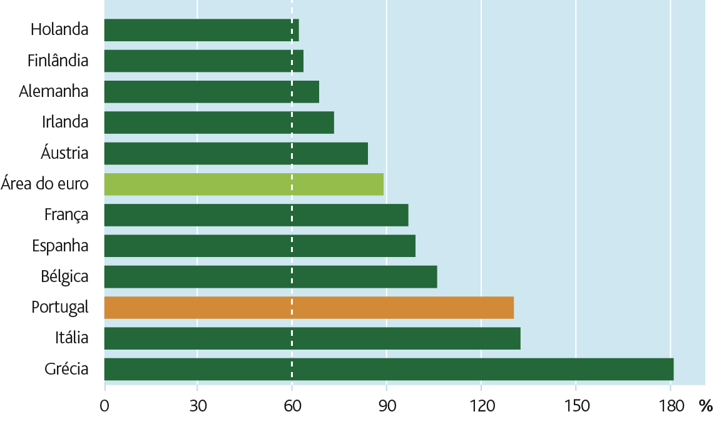
Banco de Portugal, Boletim Estatístico, março de 2018
Com base no Gráfico 2, podemos afirmar que
(A) Holanda, Finlândia, Alemanha, Irlanda e Áustria são os únicos países que cumprem o critério de convergência orçamental relativo à dívida pública.
(B) Portugal, Itália e Grécia são os únicos países que apresentam uma dívida pública em percentagem do PIB superior à da média da área do euro.
(C) Holanda, Finlândia, Alemanha, Irlanda e Áustria são os únicos países que apresentam uma dívida pública em percentagem do PIB inferior à média da área do euro.
(D) Portugal, França, Espanha, Bélgica, Itália e Grécia são os únicos países que não cumprem o critério de convergência orçamental relativo à dívida pública.

GRUPO II
1. A Tabela 8 apresenta os valores das componentes do Produto Interno Bruto, a preços de mercado (PIB p.m.), em 2017 (previsão), segundo a ótica da despesa, e os pesos de cada componente em percentagem do PIB p.m.
Tabela 8 − Componentes do Produto Interno Bruto
 | Milhões de euros  (valores arredondados) | Peso em relação ao  PIB p.m. (%)
Despesa de consumo final | 160 000 | 82,6
Consumo privado | 125 000 | 64,5
Consumo público | 35 000 | 18,0
Formação bruta de capital | 31 500 | 16,3
Exportações | 83 000 | 42,9
Importações | 81 000 | 41,9
PIB p.m. | 193 500 | 100,0
INE, Contas Nacionais 2017
1.1 Para o cálculo do valor do Produto são utilizadas diversas óticas. Distinga a ótica da produção da ótica da despesa.
1.2 Calcule o peso da procura interna em relação ao PIB p.m.
1.3 Indique as componentes consideradas na Tabela 8 que mais e menos contribuíram para o Produto, em 2017.
2. Leia o texto seguinte.
Crescimento moderado do consumo privado
O consumo privado deverá continuar a crescer de forma moderada, refletindo a melhoria no mercado de trabalho, a manutenção de níveis de confiança elevados e o crescimento contido dos salários reais, permanecendo condicionado pela necessidade de redução do nível de endividamento das famílias. Em 2018, refira-se a influência positiva do aumento do salário mínimo e de algumas medidas de aumento do rendimento das famílias incluídas no Orçamento do Estado. Ao longo do horizonte de projeção, o consumo privado (corrente e duradouro) desacelera, em linha com a evolução do rendimento disponível real. Neste contexto, antecipa-se que a taxa de poupança das famílias se mantenha em níveis historicamente baixos.
Banco de Portugal, Projeções para a Economia Portuguesa 2018-2020, março de 2018
2.1 Com base no texto, indique os fatores que em 2018 mais contribuíram para o aumento do consumo privado e os que poderão contribuir para a sua evolução, entre 2018 e 2020.
2.2 Explique o sentido da última frase do texto, tendo em conta os seguintes conceitos: consumo privado, rendimento disponível e taxa de poupança das famílias.
3. O Gráfico 3 ilustra a evolução da economia portuguesa, entre 2008 e 2020.
Gráfico 3 − PIB e principais componentes, a preços constantes (índice 2008 = 100)
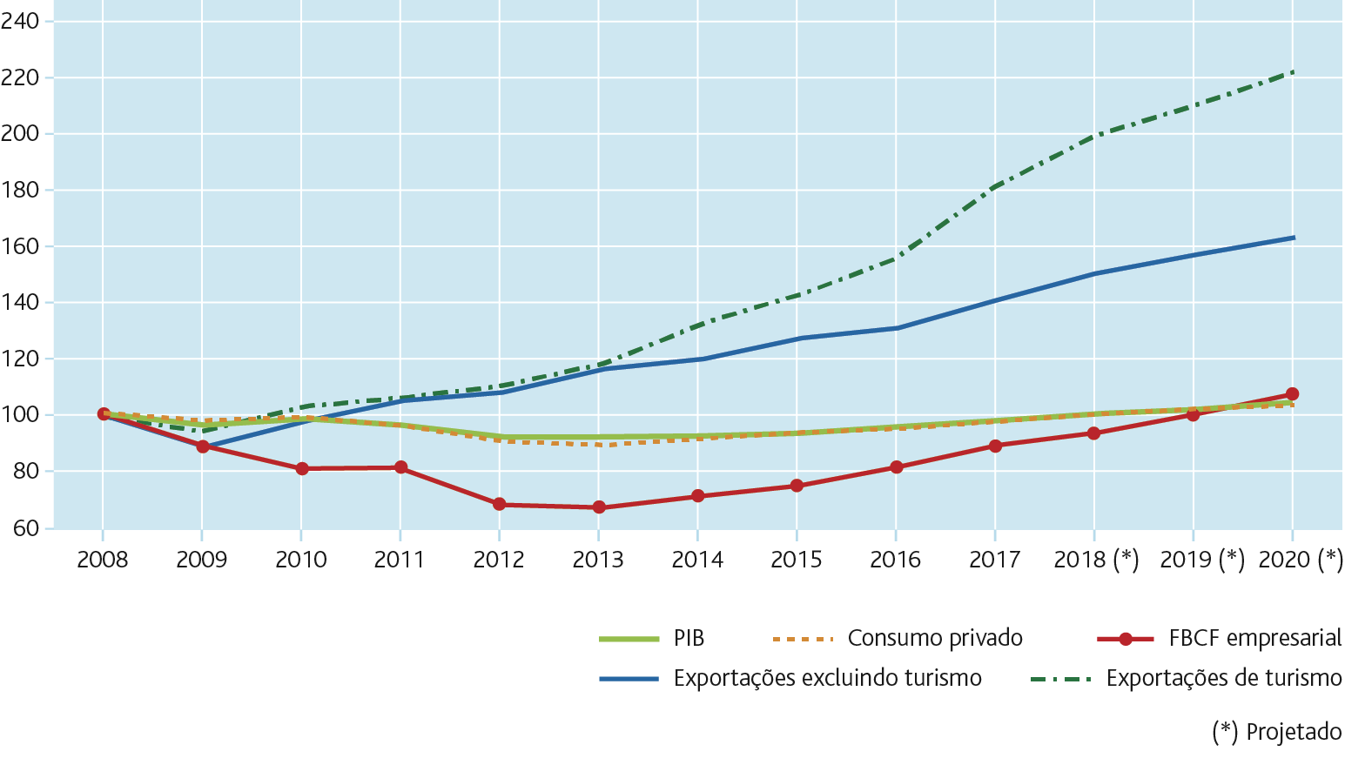
Banco de Portugal, Projeções para a Economia Portuguesa 2018-2020, março de 2018
3.1 Explicite a importância do turismo para a economia portuguesa, tendo em conta o Gráfico 3.
3.2 Distinga o cálculo do Produto a preços constantes do cálculo do Produto a preços correntes.

GRUPO III
1. Os Gráficos 4 e 5 representam, respetivamente, a produtividade e a estrutura dos níveis de instrução em Portugal e Espanha relativamente à média da União Europeia, em 2016. A Tabela 9 representa o número de cientistas e engenheiros em percentagem da população ativa, entre 2007-2016, em Portugal, Espanha e no conjunto dos países da União Europeia.
Gráfico 4 − Indicadores de produtividade, em 2016
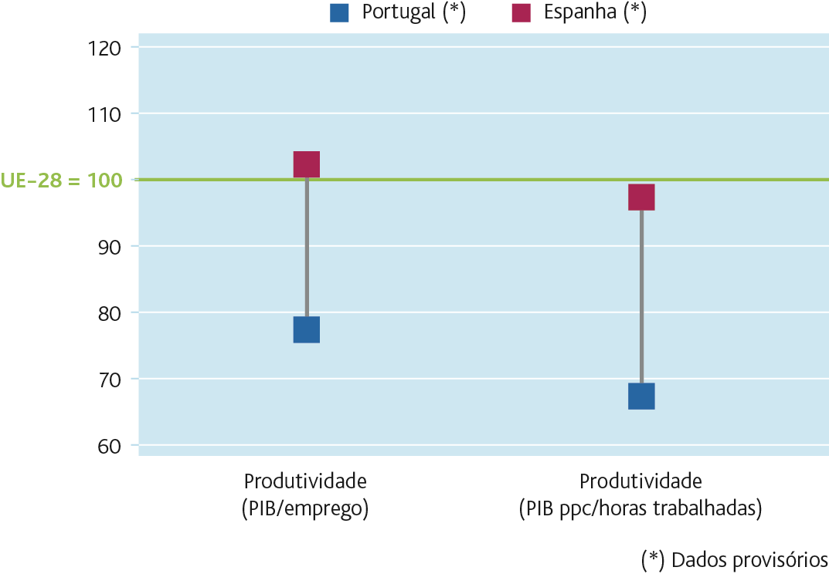
Eurostat, 2017
Gráfico 5 − Estrutura do nível de instrução dos empregados, em 2016
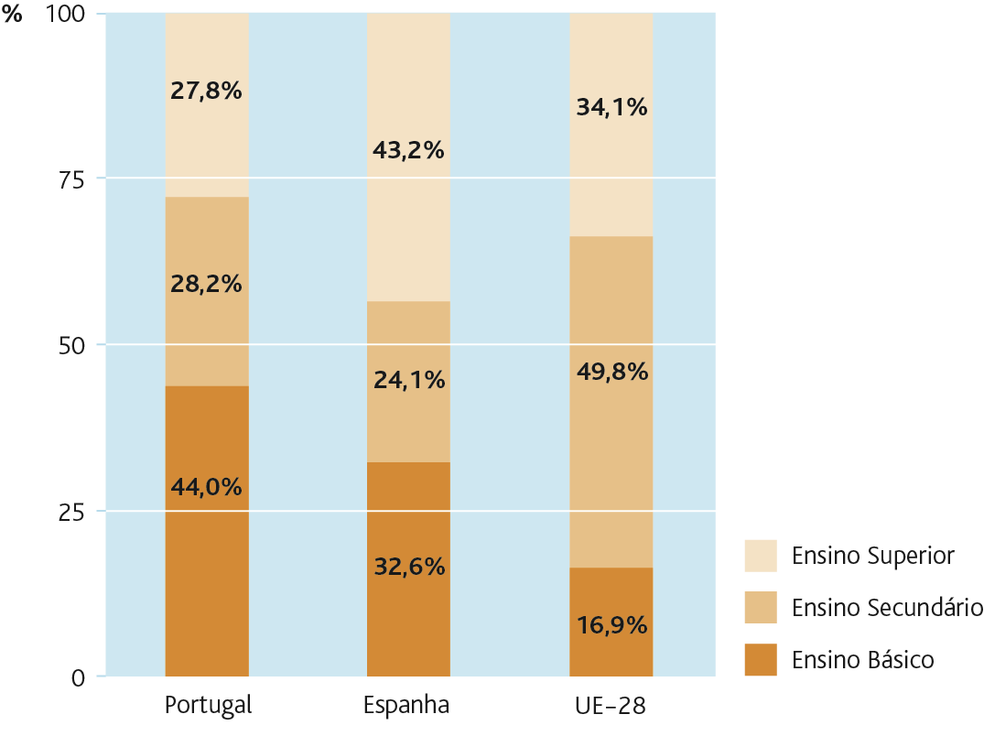
Eurostat, 2017

Tabela 9 − Cientistas e engenheiros (25-64 anos), no período 2007-2016
(em percentagem da população ativa)
 | 2007 | 2008 | 2009 | 2010 | 2011 | 2012 | 2013 | 2014 | 2015 | 2016
Portugal | 3,2 | 3,3 | 3,4 | 3,5 | 5,3 | 5,2 | 5,4 | 6,4 | 6,8 | 6,9
Espanha | 5,0 | 5,0 | 4,8 | 4,9 | 5,6 | 5,5 | 5,7 | 5,8 | 5,8 | 6,1
UE-28 | 5,2 | 5,3 | 5,3 | 5,4 | 6,9 | 6,9 | 7,0 | 7,1 | 7,2 | 7,4
Eurostat, 2017
Analise, com base nos dados fornecidos, o valor da produtividade por empregado e o valor da produtividade por número de horas de trabalho, em Portugal, comparativamente a Espanha e à
UE-28, em 2016, considerando:
- o efeito da estrutura do nível de instrução dos empregados, em 2016;
- o efeito da percentagem de cientistas e engenheiros na população ativa.
2. Leia o texto seguinte.
As regras europeias de finanças públicas a que Portugal está sujeito pelo Tratado Orçamental obrigam a saldos primários positivos e crescentes, originando-se assim uma tensão muito forte, em vista do peso dos juros da dívida. Ora isso condiciona ainda mais o papel do Estado quando subsistem questões sociais graves e se exigiria capacidade de ação pública para recuperar e relançar a economia numa base saudável e sustentável.
José Reis, A Economia Portuguesa. Formas de Economia Política numa Periferia Persistente
(1960-2017), Coimbra, Edições Almedina, 2018 (adaptado)
2.1 Apresente uma noção de saldo primário.
2.2 Com base no texto, relacione o facto de Portugal estar sujeito a saldos primários positivos e crescentes pelo Tratado Orçamental com o papel do Estado na promoção de políticas públicas.

3. Observe os Gráficos 6 e 7 e leia o texto que os acompanham.
Gráfico 6 − Emissões de gases com efeito  de estufa por habitante, entre 2006 e 2015 | Gráfico 7 − Contribuição das energias  renováveis para o consumo final, em 2015
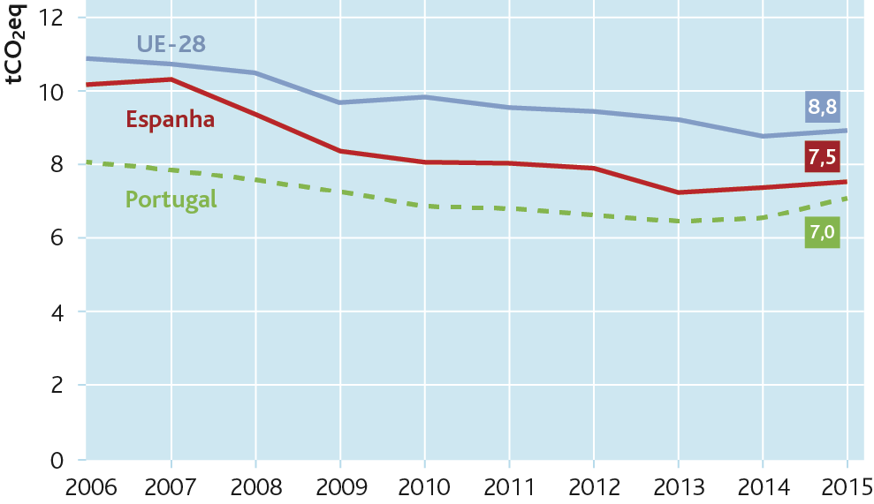 | 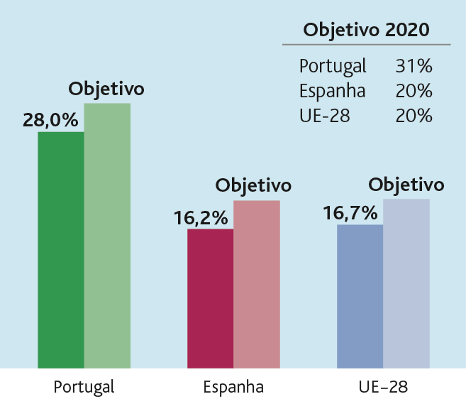
Eurostat, 2017
A UE está empenhada em tomar, desde já, medidas contra as alterações climáticas que podem poupar custos e vidas humanas a longo prazo. A procura crescente de tecnologias limpas constitui também uma oportunidade para modernizar a economia europeia e gerar crescimento e emprego verdes.
A UE propôs aumentar de 20% para 30% o seu objetivo de redução das emissões de gases com efeito de estufa até 2020, desde que as outras grandes economias se comprometam a assumir a parte que lhes cabe nos esforços necessários a nível mundial.
https://europa.eu/european-union/topics/climate-action_pt (adaptado)
3.1 Explicite, com base nos dados fornecidos, a evolução das emissões dos gases com efeito de estufa em Portugal comparativamente a Espanha e à média dos países da UE.
3.2 Relacione a contribuição das energias renováveis para o consumo final em Portugal, registada em 2015, comparativamente a Espanha e à média dos países da UE, com o exposto no texto.

FIM

Soluções

TESTE DE AVALIAÇÃO 3 – 11.^{O} ANO
GRUPO I
1. (B) De acordo com os valores da seguinte tabela (em milhões de u.m.):
 | Ano t | Ano t + 5
Rendimento | 100 000 | 125 000
Despesas totais de consumo | 80 000 | 95 000
Despesas em bens alimentares e bebidas não alcoólicas | 40 000 | 42 000
Coeficiente orçamental relativo aos bens alimentares e bebidas não alcoólicas | $$\frac{\text{40 000}}{\text{80 000}}\text{ = 0,50}$$ | $$\frac{\text{42 000}}{\text{95 000}}\text{ ≈ 0,44}$$
Poupança | 20 000 | 30 000
Taxa de poupança em relação ao rendimento | 20% | 24%
2. (C) De acordo com a seguinte tabela:
Quantidades  (milhares) | Custos totais  (milhares u.m.) | Custos médios  por unidade
10 | 100 | $$\frac{\text{100}}{\text{10}}\text{= 10}$$
20 | 180 | $$\frac{\text{180}}{\text{20}}\text{= 9}$$
30 | 240 | $$\frac{\text{240}}{\text{30}}\text{= 8}$$
40 | 280 | $$\frac{\text{280}}{\text{40}}\text{= 7}$$
3. (A) O IHPC português sofreu um aumento estimado de 0,7% em fevereiro de 2018, comparativamente ao mês de fevereiro de 2017.
4. (C) A afirmação é verdadeira, pois existe alguma diferenciação do produto e os produtores não detêm o domínio total do mercado.
5. (A) Entre 2013 e 2016, a desigualdade na distribuição do rendimento diminuiu. O valor zero corresponde à igualdade absoluta e o valor 100 à desigualdade absoluta.
6. (B) Operação ativa e o juro do empréstimo constitui uma receita para essa instituição.
7. (C) Os reembolsos de empréstimos pedidos pelas Administrações Públicas (AP) são empregos das AP e recursos das Instituições Financeiras, visto os reembolsos constituírem saídas de capital das AP (empregos) e entradas de capital (recursos) nas Instituições Financeiras.
8. (D) O valor acrescentado, no ano t + 5, foi de 200 u.m.
(Valor bruto de produção – Consumos intermédios = 280 – 80 = 200 u.m.)
9. (A) O valor do Produto Interno Bruto a preços de mercado (PIB p.m.) foi de 193 000 milhões de euros, pois:
PIB p.m. = Procura Interna + Exportações – Importações
PIB p.m. = 191 000 + 83 000 – 81 000 = 193 000 milhões de euros

10. (D) A taxa de cobertura, em 2017, foi de 102,4%.
Anos | Exportações | Importações | Saldo (Export. – Import.)
2016 | 74 436 | 72 358 | 2 078
2017 | 83 227 | 81 261 | 1 966
Variação 2017  em relação a 2016 | 8 791 | 8 903 | —
Taxa de cobertura em 2017 = $\frac{\text{83 227}}{\text{81 261}}\text{× 100 ≈ 102,4\%}$
11. (A) O saldo da Balança Corrente foi de 878 milhões de euros, pois:
Saldo B. Corrente = Saldo das balanças (Bens e Serviços + Rendimentos Primários + Rendimentos Secundários)
Saldo B. Corrente = 3511 + (− 4859) + 2226 = 878 milhões de euros
12. (C) I. − d.; II. − a.; III. − b.
13. (D) O pagamento de vencimentos foi inscrito no orçamento do Estado como uma despesa corrente.
14. (D) União Europeia.
15. (C) Holanda, Finlândia, Alemanha, Irlanda e Áustria são os únicos países que apresentam uma dívida pública em percentagem do PIB inferior à média da área do euro (cerca de 90%).
GRUPO II
1.1 O valor do Produto pode ser calculado segundo três óticas: a ótica da produção, a ótica da despesa e a ótica do rendimento.
A diferença entre as óticas da produção e da despesa reside no tipo de informações que se podem obter com cada um dos percursos seguidos, visto que o valor obtido é o mesmo (o valor do produto).
Assim, de acordo com a ótica da produção (perspetiva da oferta), poder-se-á conhecer o contributo dos diferentes ramos de atividade para o Produto, o que permite, por sua vez, avaliar o tipo de economia (mais agrícola, industrializada ou terciarizada), obtendo-se uma imagem do nível de desenvolvimento dessa economia.
Segundo a ótica da despesa (perspetiva da procura), poder-se-á conhecer o destino dado ao produto realizado: para consumo das famílias e ISFLSF, consumo público, investimento e exportações. Como no produto realizado há uma componente importada, ter-se-á de retirar essa parcela ao valor do produto.
1.2 Procura interna = Despesa de consumo final + Formação bruta de capital =
= 160 000 + 31 500 = 191 500 milhões de euros
Peso da procura interna em relação ao PIB p.m. =$\frac{\text{191 500} }{ \text{193 500} }\text{× 100 ≈ 98,97\%}$
1.3 De acordo com os valores indicados na Tabela 8, as componentes que mais contribuíram para o PIB p.m., em 2017, foram o consumo privado (64,5%) e as exportações (42,9%). Por outro lado, a componente que menos contribuiu para o Produto foi a formação bruta de capital (16,3%). As importações são contabilizadas com sinal negativo, o que significa que pesam negativamente (–41,9%) no Produto realizado.
2.1 Segundo o texto, em 2018, a evolução do consumo privado deveu-se aos seguintes fatores: aumento do salário mínimo e adoção de algumas medidas, previstas no Orçamento do Estado, relativas ao aumento do rendimento das famílias. Em resumo, a evolução do consumo privado baseou-se na procura das famílias.
Quanto à evolução do consumo privado, prevista para o período 2018-2020, estima-se um crescimento moderado assente na melhoria do mercado de trabalho, na manutenção dos níveis de confiança na economia e no crescimento, embora contido, dos salários reais. No entanto, dever-se-á ter em conta a necessidade de as famílias satisfazerem as suas dívidas, o que poderá pesar sobre os valores do consumo privado que, segundo a previsão, irá desacelerar, em linha com a evolução do rendimento disponível real.
2.2 Recorde-se a expressão algébrica que permite o cálculo da taxa de poupança:
Rendimento disponível das famílias = Consumo das famílias + Poupança
Taxa de poupança = $\frac{\text{Rendimento disponível das famílias }\text{ Consumo das famílias}}{\text{Rendimento disponível das famílias} } \text{× 100 }$
Então, prevendo-se um crescimento moderado do consumo privado em paralelo com os aumentos também moderados do rendimento disponível das famílias, a poupança poderá manter-se ou, eventualmente, baixar. Calculando a taxa de poupança das famílias, se o numerador se mantém e o denominador aumenta, então o valor obtido diminuirá, sendo a queda das taxas de poupança para níveis muito baixos um cenário realista. Por outro lado, dever-se-á considerar também o endividamento das famílias, o que poderá ter um efeito também negativo sobre a sua poupança.
3.1 No Gráfico 3 é possível verificar a evolução do PIB e das principais componentes, a preços constantes, entre 2008 e 2020. O que o gráfico evidencia é que tanto o PIB como o consumo privado e o investimento empresarial, apesar das suas taxas de crescimento positivas, ainda se mantêm sensivelmente aos níveis de 2008, ano do surgimento da crise financeira. O gráfico salienta, contudo, o comportamento das exportações, nomeadamente do turismo, como fator dinamizador da economia portuguesa, sobretudo, a partir do 2.º semestre de 2013.
Em 2017, as exportações de turismo atingiram o índice 180 (mais 80% relativamente a 2008), prevendo-se, até 2020, um crescimento contínuo, embora mais moderado.
3.2 No cálculo do PIB a preços constantes, os bens e serviços produzidos são valorizados com base nos preços de um ano considerado como base (ano 2008 no Gráfico 3), enquanto no cálculo do Produto a preços correntes, os bens e serviços produzidos são valorizados aos preços em vigor no ano em causa (2008, 2009, 2010,…).
GRUPO III
1. Em Portugal, em 2016, a produtividade do trabalho por empregado apresentava valores muito inferiores (índice 80) ao da média da UE (índice 100) e ao de Espanha (perto do índice 100), o que significa que no nosso país a produtividade do trabalho por empregado é apenas 80% da produtividade da UE e de Espanha. Se analisarmos a produtividade do trabalho por hora trabalhada em Portugal, o valor é ainda mais baixo, perto de 70% da produtividade da UE, enquanto a Espanha apresenta um valor superior ao de Portugal e próximo dos 90% da produtividade da UE.
No que respeita à estrutura do nível de instrução dos empregados, verifica-se que em Portugal, em 2016, 44% dos empregados não possuíam mais do que o 3.º Ciclo do Ensino Básico, enquanto em Espanha e na UE os valores se situavam em 32,6% e 16,9%, respetivamente. A nível dos empregados com diploma do Ensino Secundário, Portugal apresentava o valor de 28,2% contra 49,8% na UE e 24,1% na Espanha.
Relativamente ao Ensino Superior, em Espanha 43,2% dos empregados possuíam este grau de ensino, valor acima da média da UE (34,1%) e muito acima do valor registado por Portugal (27,8%).
A percentagem de cientistas e engenheiros na população ativa em Portugal apresentou um acentuado crescimento, entre 2007 e 2016, passando de 3,2% para 6,9%. O valor de 2016 foi superior ao valor de Espanha (6,9% contra 6,1%) e encontra-se próximo do valor da média da UE, que se situou em 7,4% da população ativa.
O mais baixo nível de instrução dos empregados e a baixa percentagem de cientistas e engenheiros na população ativa (apesar do crescimento registado), entre outros fatores, têm tido efeitos negativos na produtividade do trabalho registada em Portugal. Podemos concluir que é necessário continuar o desenvolvimento de políticas de formação de trabalhadores e de políticas de educação, associadas a um maior investimento em I&D (Investigação e Desenvolvimento), para que Portugal se aproxime cada vez mais dos níveis da União Europeia e aumente de uma forma contínua e sustentada a produtividade do trabalho, quer por empregado, quer por número de horas trabalhadas.
2.1 Saldo primário consiste no saldo orçamental global, após a dedução dos juros da dívida pública e outros encargos. Por sua vez, o saldo global (ou convencional) é igual à diferença entre as receitas totais (sem emissão de dívida pública) e as despesas totais (sem amortização de dívida pública).
2.2 O facto de Portugal estar sujeito a «saldos primários positivos e crescentes» pelo Tratado Orçamental implica que o Estado não possa efetuar as despesas públicas necessárias para fazer face a «questões sociais graves» através das políticas de redistribuição dos rendimentos, que têm como prioridade reduzir as assimetrias sociais e reforçar a coesão social. Estas políticas utilizam instrumentos, como, por exemplo, o aumento das transferências sociais (pensões de reforma, invalidez, subsídio de desemprego, rendimento social de inserção, etc.), e a prestação de serviços, como, por exemplo, os de educação, saúde, habitação social e transportes públicos à disposição das pessoas. O desenvolvimento da política de redistribuição dos rendimentos repercute-se num aumento das despesas públicas, que põem em causa o alcance de «saldos primários positivos e crescentes».
Por outro lado, o Estado também não poderá promover a recuperação e o relançamento da «economia numa base saudável e sustentável» através de diferentes políticas como a orçamental (efetuando despesas de capital na construção de infraestruturas e na aquisição de bens de equipamento, por exemplo), nem poderá implementar políticas setoriais mais profundas para modificar o funcionamento da economia e melhorar as estruturas da economia através da política industrial, da política agrícola ou da política ambiental, entre outras.
Os constrangimentos às políticas económicas e sociais inerentes à política monetária da área do euro e ao Tratado Orçamental limitam a capacidade do Estado na resolução das «questões sociais graves» e na recuperação e relançamento da «economia numa base saudável e sustentável», como é referido no texto.
3.1 Portugal e Espanha têm vindo a reduzir a emissão de gases com efeito de estufa de uma forma sustentada, entre 2006 e 2014. Porém, em 2015, os dois países ibéricos registaram uma ligeira subida. Em Portugal, a emissão de gases com efeito de estufa por habitante, ao longo do período considerado, tem sido sempre inferior à de Espanha. Entre 2006 e 2015, os valores de Portugal e de Espanha relativos à emissão de gases com efeito de estufa por habitante foram sempre inferiores aos da média da UE.
3.2 Portugal, no que respeita à contribuição das energias renováveis para o consumo final, em 2015, apresentou valores superiores aos da Espanha e da média da UE (a 28), evidenciando estar próximo do cumprimento do objetivo a que se propôs para 2020 (31% de contribuição das energias renováveis para o consumo final), superior aos da Espanha e da UE (ambos 20%) e indo ao encontro dos propósitos da UE, que «está empenhada em tomar, desde já, medidas contra as alterações climáticas» e que considera que a «procura crescente de tecnologias limpas constitui também uma oportunidade para modernizar a economia europeia e gerar crescimento e emprego verdes», como refere o texto. Portugal encontrava-se, assim, em 2015 mais próximo de alcançar os objetivos enunciados para 2020 relativamente à redução das emissões de gases com efeito de estufa do que a Espanha e a UE, em média.

Cotações

Grupos | Questões | Cotações | Total
I | 1. a 15. | 15 × 5 | 75
II | 1.1  1.2  1.3  2.1  2.2  3.1  3.2 | 10  10  5  10  15  10  5 | 65
III | 1.  2.1  2.2  3.1  3.2 | 20  5  15  10  10 | 60
 |  | Total | 200

